《操作系统原理》
实 验 报 告 书

学 生 姓 名 王宇卿
学 号 16180110065
班 级 1618011

2017 — 2018 学年 第二学期

《操作系统原理》实验报告
实验名称 | 文件拷贝程序 | 实验序号
实验日期 | 2018-4-4 |  | 实验人
一、实验题目
实现程序，将一个文件的内容复制到另一个文件中

二、相关原理与知识
C语言基础语法和文件操作，Linux的strace命令。

- 实验过程
在执行目录中存在文件text1.txt，
里面写入内容
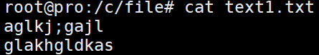
现在运行已编写的程序
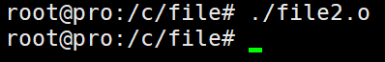
查看text2.txt是否已复制text1.txt中的内容
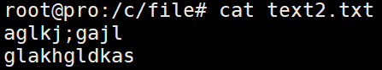
到此，文件复制成功，现在查看一下系统调用
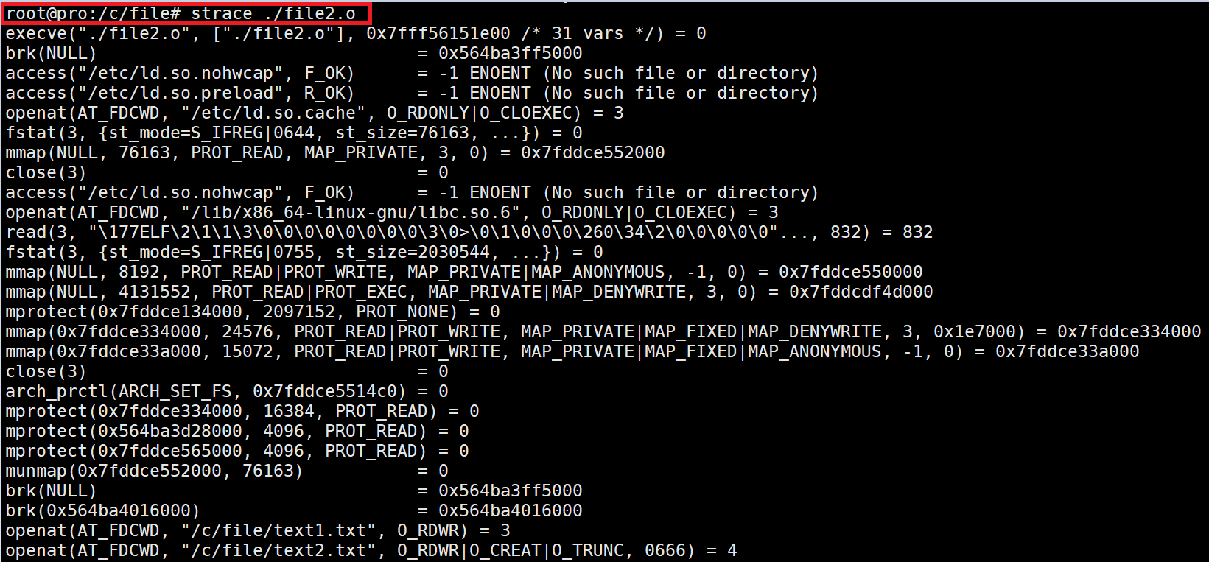

实验成功。
四、实验结果与分析
在C程序中所使用的所有标准库的函数都是包装好的系统调用API，通过调用API使程序实现变得
容易，不需要考虑他的底层实现方法，更多的把注意力放到逻辑上，提高效率。

- 源代码
#include<stdlib.h>
#include<string.h>
#define FILE_NAME_1 "/c/file/text1.txt"
#define FILE_NAME_2 "/c/file/text2.txt"
#define LEN 1024
int main()
{
FILE *fp1=NULL;
FILE *fp2=NULL;
char temp[LEN]={0};
fp1=fopen(FILE_NAME_1,"r+");
if(fp1==NULL)
{
fprintf(stderr,"open file1 error!\n");
return -1;
}
fp2=fopen(FILE_NAME_2,"w+");
if(fp2==NULL)
{
fprintf(stderr,"open file2 error!\n");
}
for(;fgets(temp,LEN,fp1)!=NULL;)
{
if(fputs(temp,fp2)==EOF)
{
fprintf(stderr,"write error!\n");
return -1;
}
}
return 0;
}

